Tervetuloa paikallisosaston vuosikokoukseen
torstaina 8.2.2018!

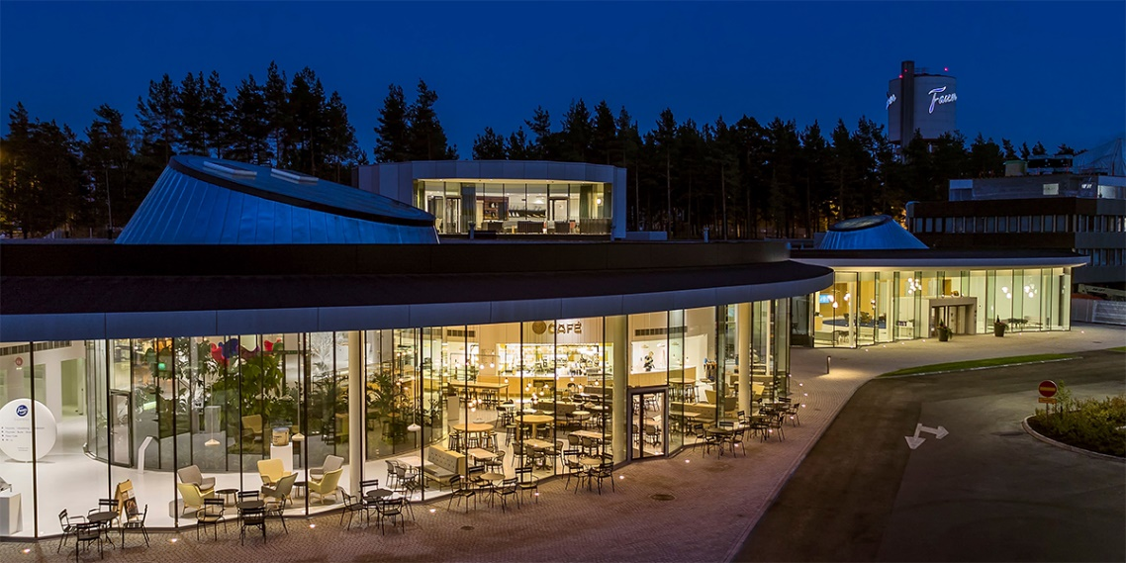

Vuosikokous pidetään Fazerin vierailukeskuksessa, os. Fazerintie 6. Varsinainen kokous alkaa klo 17.15, mutta tätä ennen klo 16.30 alkaen teillä on mahdollisuus osallistua perinteiseen Fazerin näyttelykierrokseen.
Illan aikana läpikäydään sääntömääräiset vuosikokousasiat, ja lisäksi ohjelmassa on Vermanin ja Sandozin edustajien puheenvuorot sekä ruokailu. Kokoukseen on myös pyydetty pääluottamusmies sekä luottamusmies.
Mainitse ilmoittautumisen yhteydessä, jos osallistut näyttelykierrokseen. Ilmoitathan myös mahdollisen erityisruokavaliosi. Ilmoittautumiset 25.1. mennessä paikallisosaston sähköpostiin vantaanterkkarit@gmail.com tai tekstiviestillä Anu Ratiselle p. 040 5498281.

